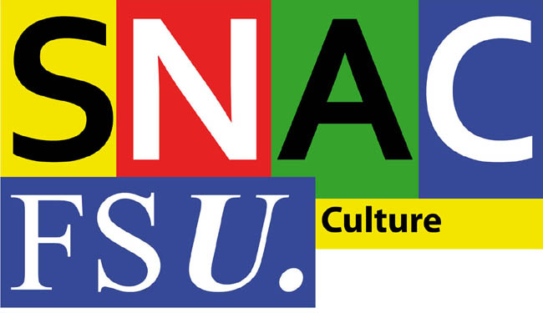  Fédération Syndicale Unitaire  Syndicat National des Affaires Culturelles  61, rue de Richelieu  75002 PARIS  tel 01 40 15 51 31  fax 01 40 15 51 35  snac-fsu@culture.gouv.fr | SG/032/2016 Paris, le 11 mai 2016  M. Philippe Bélaval  Président du Centre des Monuments nationaux  Hôtel de Sully  62, rue Saint Antoine  75186 Paris cedex 04
Objet : Élections professionnelles du 4 décembre 2014. Déclaration de candidature.

Monsieur le Président,

Conformément aux textes en vigueur, j’ai l’honneur de porter à votre connaissance que le SNAC-FSU, Syndicat national des affaires culturelles de la Fédération syndicale unitaire, est candidat à l'élection pour le conseil d’administration du Centre des monuments nationaux et présente la liste suivante :

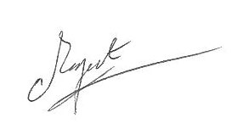
Frédéric MAGUET
Secrétaire général

